
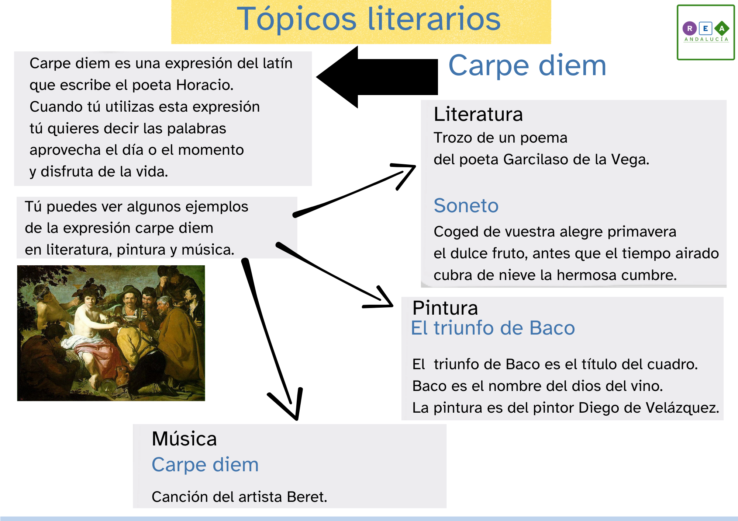
Tópicos literarios. Carpe diem LF.

Infografía sobre el tópico literario “carpe diem” en lectura facilitada.

